# **IdentityServer4 术语**

IdentityServer4的规范、文档和对象模型使用了一些你应该了解的术语。

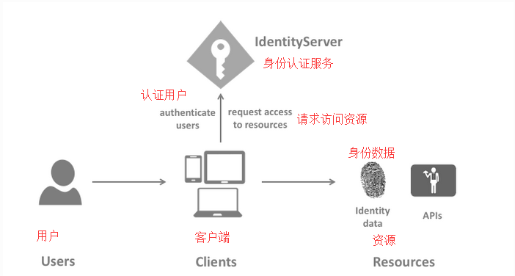

# **身份认证服务器（IdentityServer）**

IdentityServer是一个OpenID Connect提供程序，它实现了OpenID Connect 和 OAuth 2.0 协议。

在有些文档中，它（IdentityServer）可能会被叫做安全令牌服务器（security token service）、身份提供者（identity provider）、授权服务器（authorization server）、 标识提供方（(IP-STS，什么是[IP-STS](https://msdn.microsoft.com/zh-cn/library/ee748489.aspx" \o "IP-STS)）等等。

但是它们都是一样的，都是向客户端发送安全令牌（security token），

# **用户（User）**

用户是使用注册的客户端访问资源的人。

# **客户端（Client）**

客户端是从IdentityServer请求令牌的软件，用于验证用户（请求身份令牌）或访问资源（请求访问令牌）。 必须首先向IdentityServer注册客户端才能请求令牌。

客户端可以是Web应用程序，本地移动或桌面应用程序，SPA，服务器进程等。

# **资源（Resources）**

资源是您想要使用IdentityServer保护的资源 ， 您的用户的身份数据或API。

每个资源都有一个唯一的名称 ，客户端使用这个名称来指定他们想要访问的资源。

# **身份令牌（Identity Token）**

身份令牌表示身份验证过程的结果。 它最低限度地标识了某个用户，还包含了用户的认证时间和认证方式。 它可以包含额外身份数据。

# **访问令牌（Access Token）**

访问令牌允许访问API资源。 客户端请求访问令牌并将其转发到API。 访问令牌包含有关客户端和用户的信息（如果存在）。 API使用该信息来授权访问其数据。